
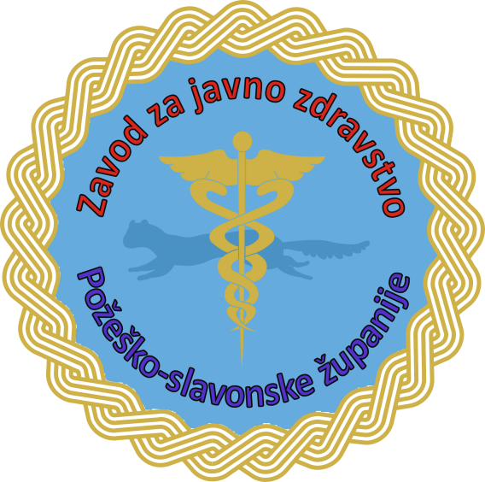
Zavod za javno zdravstvo Požeško-slavonske županije, sa ciljem promoviranja zdravih životnih odabira i potpore prestanku pušenja, javno objavljuje:

NATJEČAJ
Pušenje odbaci, lovu nabaci!

Natječaj je namijenjen svim punoljetnim pušačima (ženama i muškarcima), s prebivalištem s područja Požeško-slavonske županije, koji su spremni pokušati prestati pušiti i održati apstinenciju, u trajanju od trideset dana, počevši s prvim danom korizme 18.02.2026., a zaključno s 19.03.2026. godine.

Prijave će biti otvorene od 09. veljače 2026. do uključivo 18. ožujka 2026. godine.
Sve prijave nakon 18. ožujka neće biti prihvaćene.

Uvjet za sudjelovanje u natječaju je da je kandidat svakodnevni pušač duhana i/ili konzument duhanskih i/ili nikotinskih proizvoda, sa „stažom“ od najmanje godinu dana. Kandidat osobno popunjava prijavu za sudjelovanje u natječaju, te obvezno predlaže jednu osobu - člana obitelji, kao svjedoka prestanka pušenja.

Pobjednici natječaja odlučit će se izvlačenjem između svih prijavljenih kandidata koji će udovoljiti uvjetima, te će apstinirati od duhana i nikotina u trajanju od mjesec dana.

Javno izvlačenje te dodjela svih nagrada planirano je za 19. ožujka 2026. Pobjednik natječaja biti će nagrađen poklon bonom u iznosu od 400,00 (četiri stotine) eura. Biti će podijeljeno još devet nagrada drugog reda u obliku poklon bona u iznosu od 100,00 (sto) eura svaki.



Prijave se vrše isključivo osobno u Službi za javno zdravstvo Zavoda za javno zdravstvo Požeško-slavonske županije, Županijska 9 u Požegi, ponedjeljak do petak od 8 do 14 sati, te četvrtkom i od 15.30 do 18.30 sati!

Za osobe s područja Pakraca i Lipika, molimo obratite se na niže navedene telefonske brojeve zbog daljnjih uputa.

Za više informacija molimo obratite se na telefone:
0800-200-069 i 034/311-563.

